教學流程
單元名稱 | 76感冒的處理--耳鼻喉科
相關技能 | - 能在引導下理解影片表達的重點。  - 能運用手勢、肢體語言或是口語溝通 。  - 認識醫療診所的類別。
教學流程 | 1.說出身體不舒服並請求協助。  2.至保健室休息--說出及指出不舒服的症狀。  3.有感冒症狀要先量體溫。  4.去診或醫院看醫生(耳鼻喉科)。  5.按時吃藥及多休息。  6.打噴嚏及咳嗽要摀住口鼻。  7.感冒要戴口罩--說話要保持1公尺距離。  8.感冒要多休息避免劇烈運動。
簡化活動 | - 運用各種方式表達自己的需求。  - 認識不同的藥品形，式如藥丸、藥粉，糖漿、藥膏等。
延伸活動 | - 了解感冒的傳染途徑。  - 能了解醫院、急診室及診所的就醫差異。  - 能了解就醫的流程。  - 能了解藥包的說明而正確服藥。

檢核表
單元名稱：76感冒的處理--耳鼻喉科
行為目標 | 教學日期 | 評量結果 | 評量方式
身體不舒服時能請求家人協助。
會攜帶健保卡及金錢至診所掛號。
能安靜地等待號碼看診。
能聽醫生指示接受檢查。
能領藥及取回健保卡。
能按時正確服藥。
能於打噴嚏及咳嗽時摀住口鼻。
能於感冒時戴口罩。
能知道感冒要多休息避免劇烈運動。

※評量結果 4：獨立完成or達到76-100％ 3：口頭提示or達到51-75％
2：示範或動作協助 or 達到26-50％ 1：完全協助or達到0-25％

※評量方式： A：實際操作 B：紙筆 C：問答 D：觀察

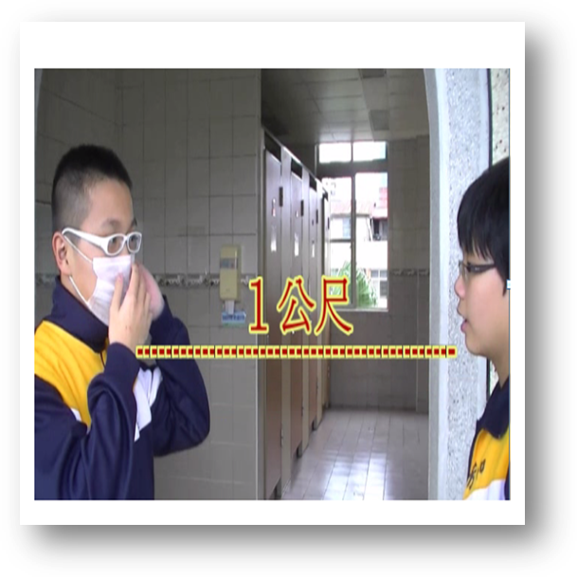

感冒的處理(耳鼻喉科)
對應特教新課綱生活管理領域課程之分段能力指標
1-b-4 健康管理能力指標
1-1-4-1 能表達身體不適請求協助（如：保健室休息、就醫等）
1-1-4-2 能在身體不適時從事減緩病情的活動（如：感冒要保暖、多喝水等）
1-2-4-2 能描述不適症狀或部位表達就醫需求
1-3-4-3 能表現減少傳染病散播的行為（如：感冒時會自己戴好口罩、能避開有傳染性疾病的人等）
ＰＰＴ影片內容大綱
學生阿慶在校上課時覺得身體不舒服，舉手跟老師請求協助，阿慶被帶至健康中心，阿慶說自己有流鼻水、咳嗽及頭昏等不舒服的症狀，護士幫阿慶量耳溫，發現是３８度Ｃ--阿慶發燒了，學校通知阿慶家人帶他去看醫生。
阿慶去耳鼻喉科檢查及治療，醫生說阿慶感冒了，他遵照醫生的指示，按時吃藥、多喝水及多休息。而阿慶與人交談時也要戴口罩及保持１公尺以上的距離，以避免傳染給別人。
「首頁」及「分段教學影片」目錄點選畫面
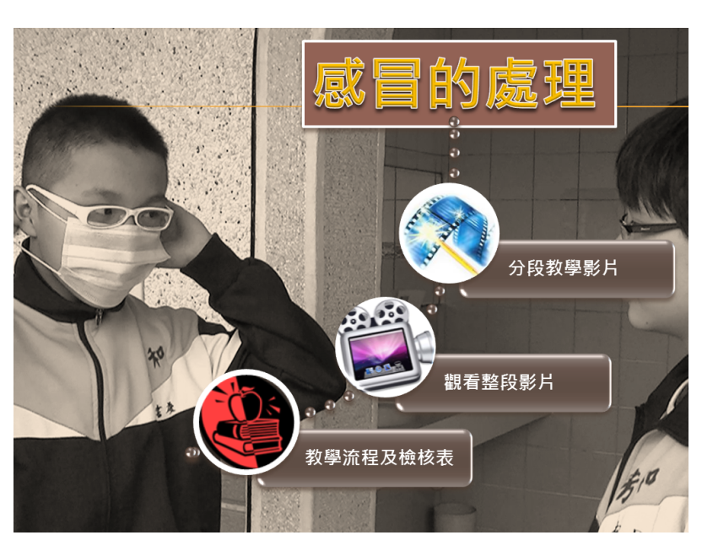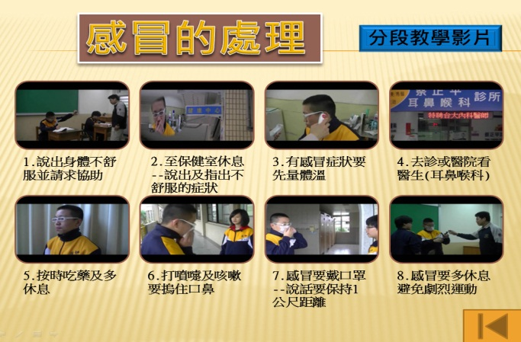

各段影片標題及縮圖
1.說出身體不舒服並請求協助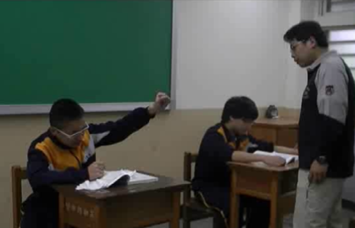 | 5.按時吃藥及多休息  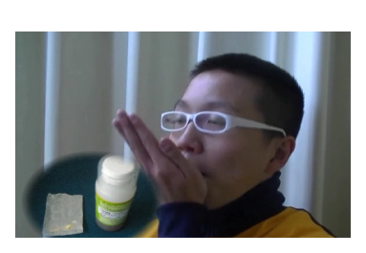
2.至保健室休息--說出及指出不舒服的症狀  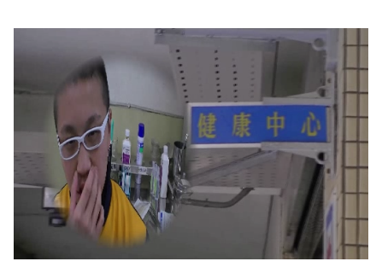 | 6.打噴嚏及咳嗽要摀住口鼻  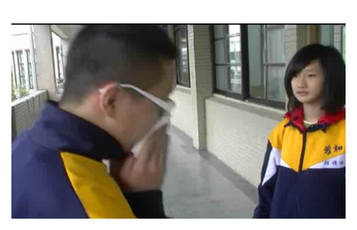
3.有感冒症狀要先量體溫  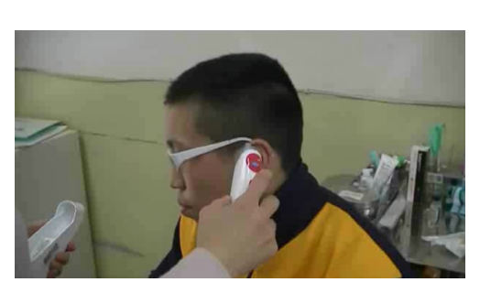 | 7.感冒要戴口罩--說話要保持1公尺距離  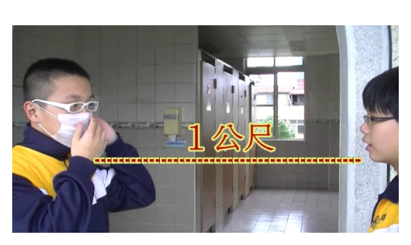
4.去診或醫院看醫生(耳鼻喉科)  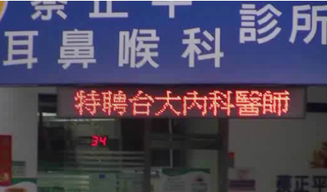 | 8.感冒要多休息避免劇烈運動  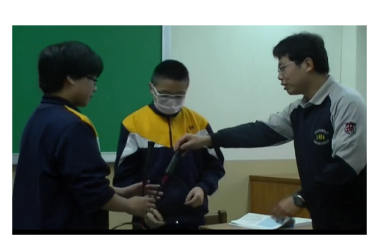
觀看整段影片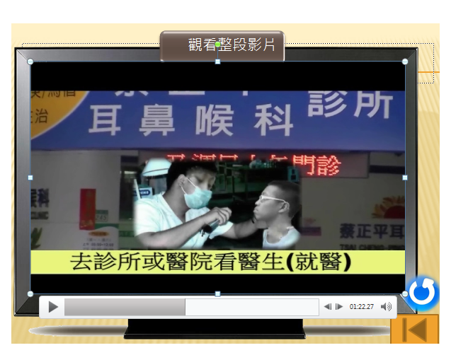
社會性故事-----我會處理感冒
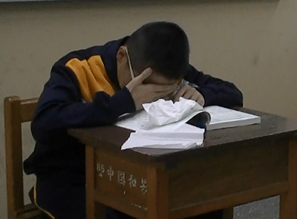
當我在學校上課時，覺得身體不舒服，我應該告訴老師

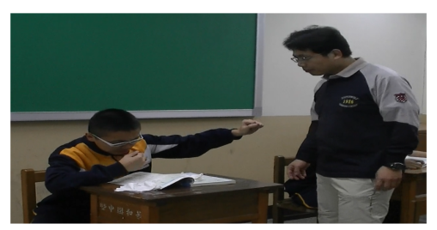
上課時我會舉手並跟老師說我哪裏不舒服，例如頭暈、流鼻水等

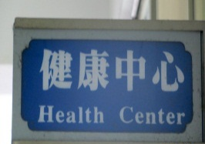
老師會帶我去健康中心休息及檢查

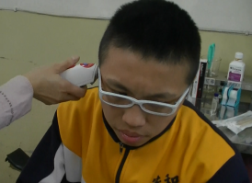
如果有感冒症狀，如流鼻水、喉嚨痛等，健康中心護士會幫我量耳溫

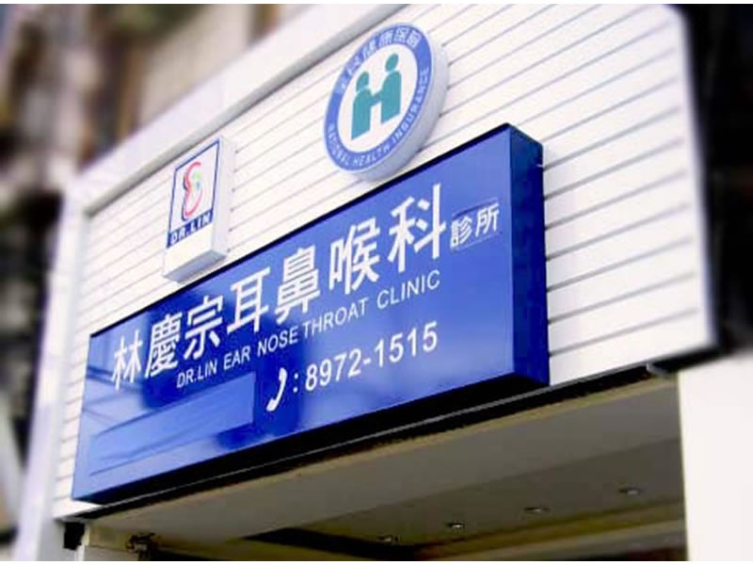
家人會帶我去診所給醫生檢查跟治療感冒

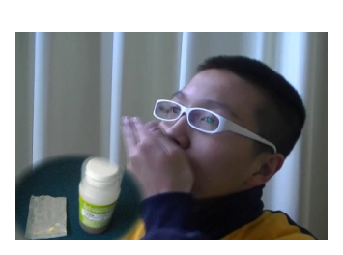
我感冒時，我會依照醫生指示按時服藥及多休息

本頁學習表現記錄

 |  | 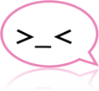
太棒了 | 還不錯 | 加加油
學習單--說出身體不舒服並請求協助

學生姓名:
____________________

家長簽名:
____________________

老師，我身體不舒服
我頭很痛，想吐

練習舉手並說一說，要說清楚講明白喔
→老師，我身體不舒服
→我_________________________________
參考狀況
肚子很痛 | 腳痛 | 好像發燒了 | 喉嚨痛 | 頭很昏
很想上廁所 | 剛剛跌倒了 | 好累 | 想吐 | 想休息一下

本頁學習表現記錄

太棒了 | 還不錯 | 加加油
學習單—感冒的症狀

學生姓名:
____________________

家長簽名:
____________________

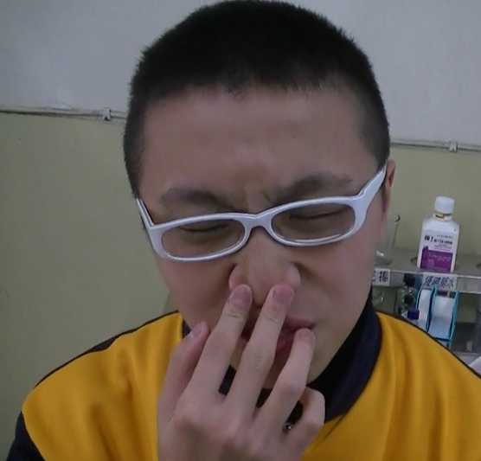 | - 下列哪些可能是感冒症狀，把它們圈起來  喉嚨痛 鼻塞 流鼻水 咳嗽  手腳四肢酸痛 發燒頭昏  腳痛 皮膚紅腫 牙齒流血  - 國中生及國小學生感冒了，可以看哪一科呢? 把它們圈起來  耳鼻喉科 小兒科 眼科

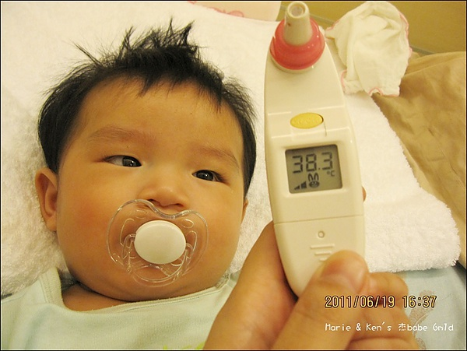
有感冒症狀要先量體溫，連連看，有沒有發燒

３６.５度ｃ
正常（没有發燒）
３７度ｃ

３８度ｃ 發燒了
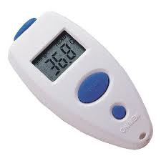
３９度ｃ

學習單—正確吃藥及多休息
本頁學習表現記錄

太棒了 | 還不錯 | 加加油

學生姓名:
____________________

家長簽名:
____________________

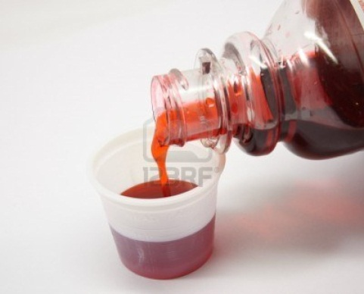 | 討論：  說出藥的形狀及外觀(如藥丸、藥水、藥粉)  操作:  我會看刻度來倒藥水（１ CC＝１ｍl）  Ａ組：依指示倒藥水至量杯  (指定5CC或8CC或10CC)  Ｂ組：先用油性筆在量杯上做橫線記號，然後再倒藥水至橫線記號，但不可超過橫線記號。

在量杯上畫出指定的刻度—先練習畫在下列圖片上
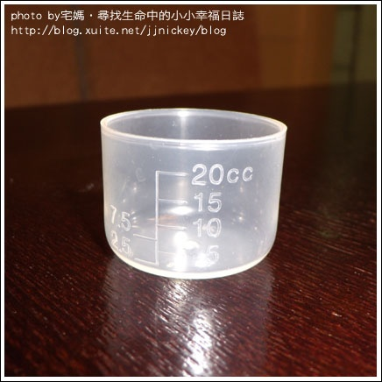 | ２０ＣＣ |  | １５ＣＣ
 | １０ＣＣ |  | ５ＣＣ

阿慶發燒了
阿慶早上上課的時候，覺得喉嚨痛、頭很暈，不舒服。所以阿慶就舉手跟老師說：「老師！我喉嚨痛、頭暈，不舒服。」 | 貼圖
老師帶阿慶到健康中心，阿慶用手指著鼻子及喉嚨，告訴護士阿姨說：「我喉嚨痛、流鼻水、鼻塞、頭暈，不舒服。」 | 貼圖
護士阿姨幫他量體溫，體溫計上顯示是３８。Ｃ，所以阿慶發燒了。 | 貼圖
因為阿慶已經發燒了，所以老師馬上打電給他的媽媽，請媽媽帶阿慶去看醫生。 | 貼圖
醫生說阿慶感冒了，回家後阿慶記住醫生交代的事情，有按時吃藥、多喝水、多休息及多睡覺。 | 貼圖


--------------------剪下圖形貼在框內-------------------
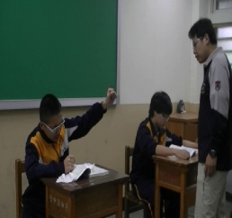 | 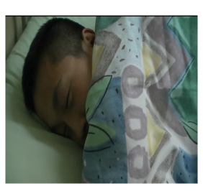 | 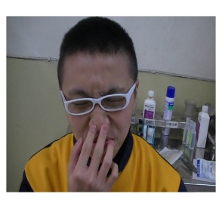 | 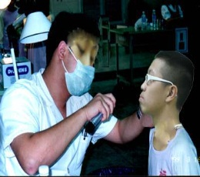 | 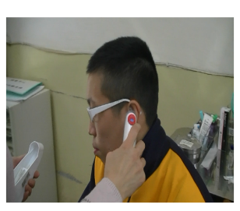

本頁學習表現記錄

太棒了 | 還不錯 | 加加油
學習單—正確吃藥及多休息

學生姓名:
____________________
家長簽名:
____________________

打噴嚏及咳嗽要摀住口鼻--
但要如何摀住口鼻呢？把正確的圈起來－

用衛生紙 用衣袖

用手掌 直接咳嗽就好
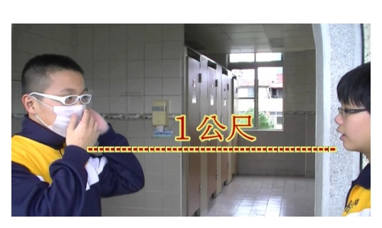 | 感冒時要戴口罩─說話要保持1公尺距離  為什麼要這樣做呢? 把正確的圈起來－  聲音變難聽了 避免傳染病菌  不想講話 心情不好
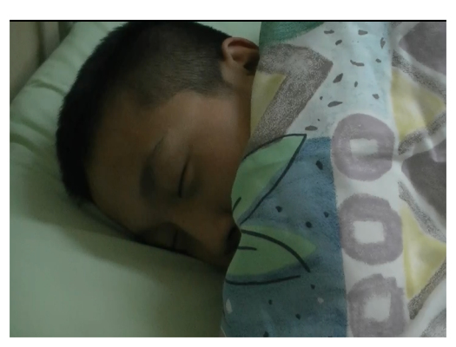 | 感冒時做可以做什麼事較適合呢?  把正確的圈起來－  多喝水 多休息 多睡覺  去賽跑 散散步 找人打球
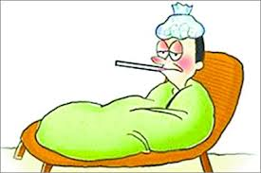 | 發燒的時候，應該要怎麼辦呢？  把正確的圈起來－  繼續去學校上課  在家裏按時吃藥及休息  去電影院看電影放鬆心情
早日康復的秘訣(看圖說出來或寫出來)
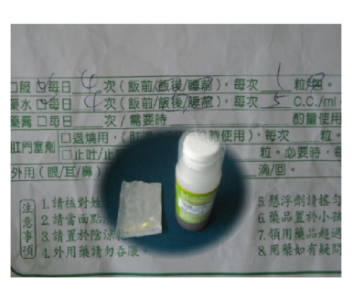 | 記得按時吃藥
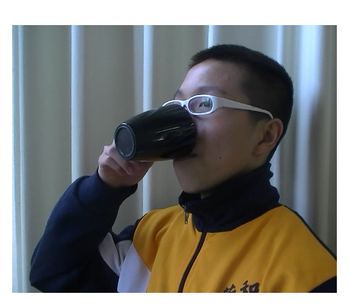
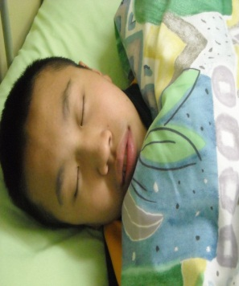
對抗感冒的方法(看圖說出來或寫出來)
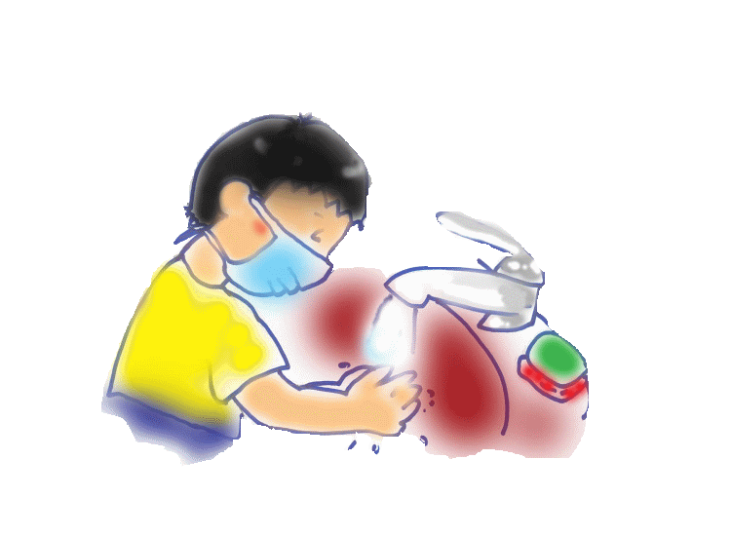
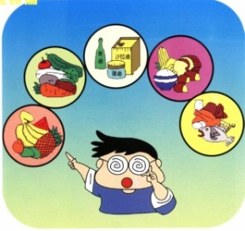
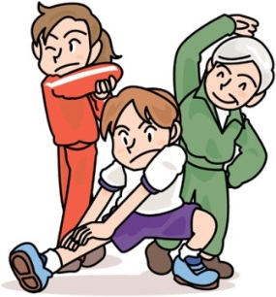

學習單—感冒的處理
本頁學習表現記錄

太棒了 | 還不錯 | 加加油

學生姓名:
____________________

家長簽名:
____________________

是非題，對的打「○」，錯的打「×」：
1.（ ）我感冒了，可以拿媽媽的藥來吃。
2.（ ）每天要按時吃藥，感冒才會好得快。
3.（ ）吃藥的時候要配白開水，不可以喝果汁。
4.（ ）看病掛號的時候要帶健保卡和錢
5.（ ）要吃營養均衡的食物，增加抵抗力，身體才健康。
6. ( ) 感冒了，要多喝開水、多休息，感冒才會好得快。
7.（ ）打噴嚏的時候要拿衛生紙遮住嘴巴，以免傳染別人。
8.（ ）感冒流行的時候，不要到人多的地方玩。
9. ( ) 天氣冷的時候，出門要記得穿外套。
10.（ ）吃飯前要洗手，以免將病菌或髒東西吃到肚子裡。

